

NULLERS BOOKS

POR NULLERS

NULLERS

Contenido

Descripción 4

Infraestructura 5

Elección de Tecnologías para el Modelo de Datos 6

Modelo Relacional para Pedidos y Líneas de Pedido 7

SQL para el Resto de Entidades 7

Dependencias 8

Lista de endpoints 9

Arquitectura 11

Estimación de gastos 13

Mano de Obra 13

Equipo de Desarrollo 13

Infraestructura 13

Plan AWS 13

Detalles del Plan AWS 13

Servidor: T2.Medium 13

Configuración: Optimizada para el proyecto 13

Costo Total Estimado 13

Análisis tecnológico 14

Elección de PostgreSQL y MongoDB: Justificación para el Documento Profesional 14

PostgreSQL 14

Integridad y Confiabilidad 14

Modelo Relacional Potente 14

Soporte para Transacciones Complejas 14

MongoDB 14

Flexibilidad en el Esquema 14

Escalabilidad Horizontal 14

Velocidad en Operaciones de Lectura/Escritura 15

# Descripción

API REST para una tienda de libros en línea que permita a los usuarios realizar operaciones como la consulta de libros, gestión de usuarios, administración de tiendas, y realización de pedidos. La API estará diseñada para ser segura, eficiente y escalable, proporcionando una interfaz robusta para interactuar con la plataforma de comercio de libros.

* **Controllers:** Manejan las solicitudes HTTP y devuelven las respuestas correspondientes.
* **app:** Contiene la lógica de negocio, como modelos y controladores.
* **bootstrap:** Archivos de inicio de la aplicación.
* **config:** Configuración de la aplicación.
* **database:** Archivos de base de datos, como migraciones y seeders.
* **public:** Punto de entrada de la aplicación y archivos estáticos.
* **resources:** Recursos de la aplicación, como vistas y assets.
* **routes:** Definiciones de rutas de la aplicación.
* **storage:** Archivos generados por la aplicación.
* **tests:** Archivos de pruebas de la aplicación.
* **vendor:** Dependencias del proyecto gestionadas por Composer.



**Infraestructura**

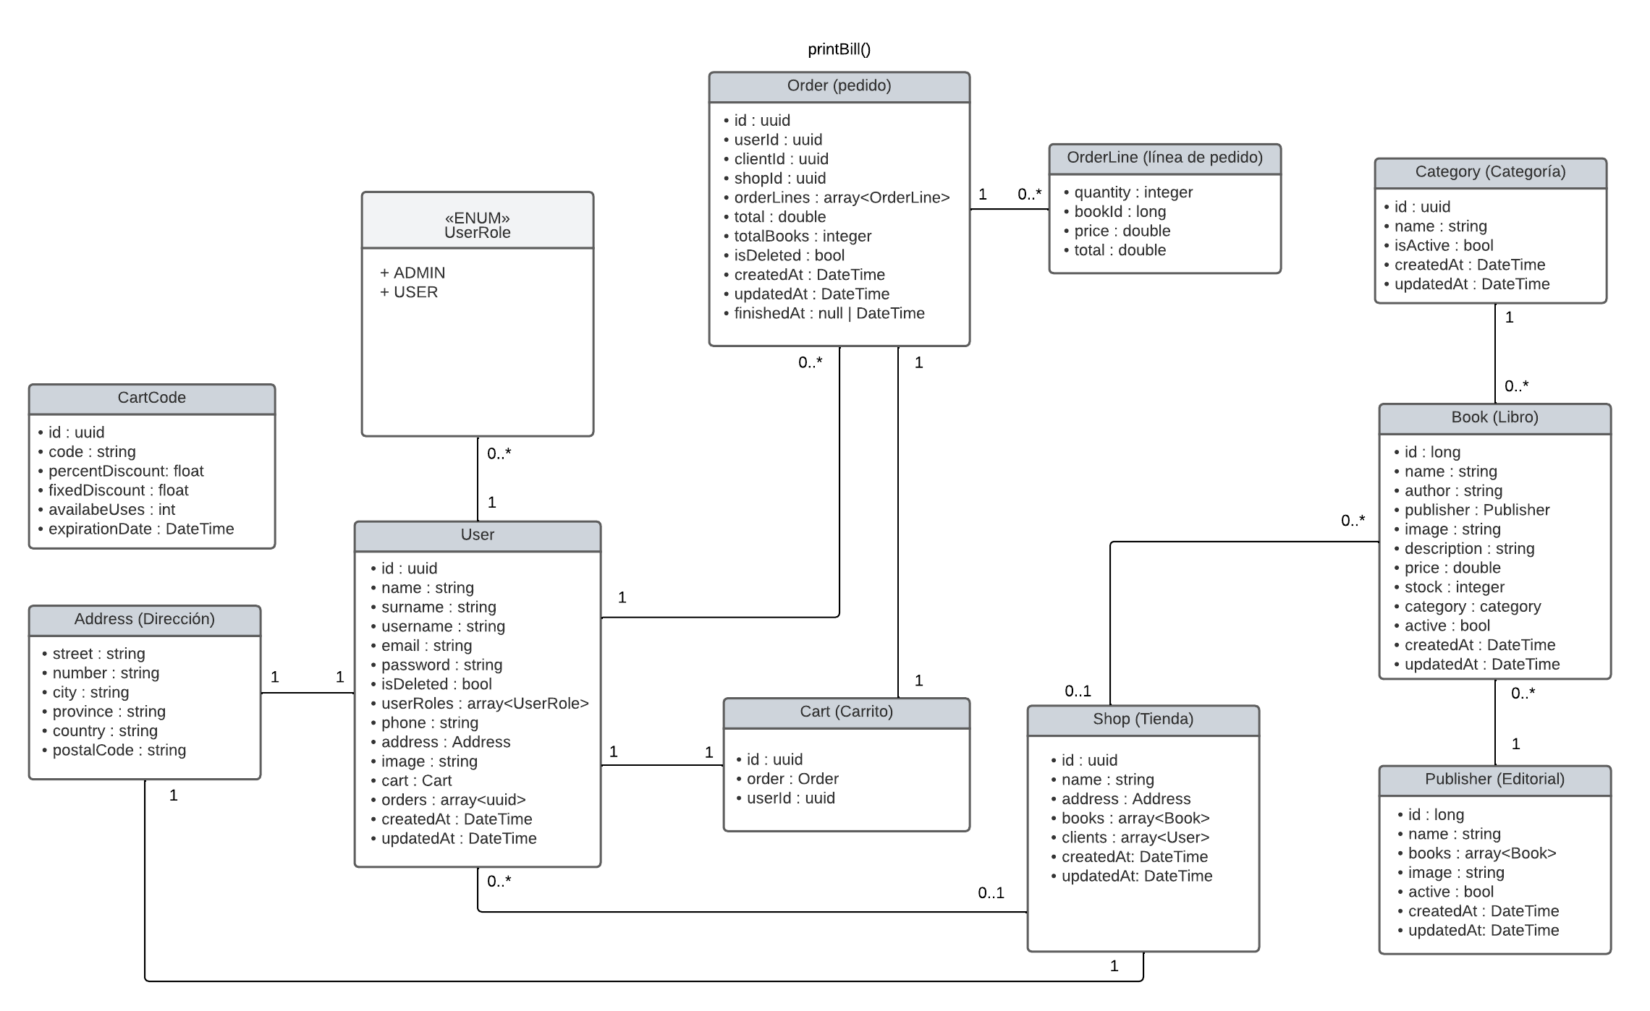.

**Diagrama de casos de uso**

# Arquitectura

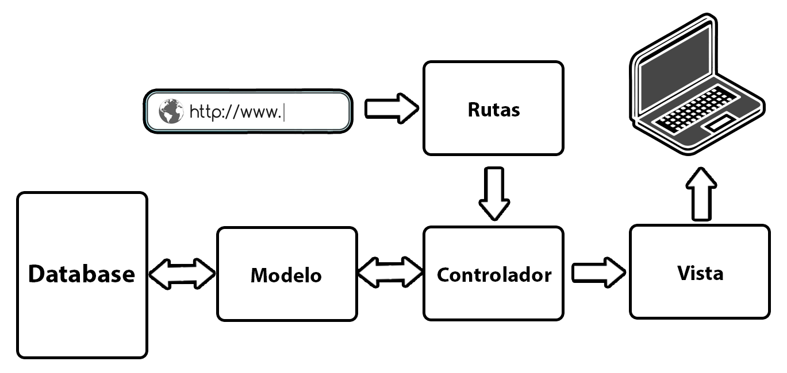

**Estimación de gastos**

### Mano de Obra

Para la ejecución del proyecto, se planifica una inversión en mano de obra basada en una estimación de 120 horas de trabajo, distribuidas entre cinco programadores. Se establece un costo promedio por hora de 20 € para el equipo completo.

Equipo de Desarrollo

* + Desarrollador 1: 24 horas
  + Desarrollador 2: 24 horas
  + Desarrollador 3: 24 horas
  + Desarrollador 4: 24 horas
  + Desarrollador 5: 24 horas

**Costo Estimado de Mano de Obra:** 120 horas * 20 €/hora = 2.400 €

### Infraestructura

Se busca la máxima escalabilidad y facilidad de uso, un servicio en la nube sería la mejor opción.

La infraestructura del proyecto implica el despliegue de la aplicación en un entorno cloud. Se ha decidido utilizar servicios de Amazon Web Services (AWS) para cumplir con los requisitos de hosting. El cálculo del costo de infraestructura se realiza en base al tipo de servidor necesario y la capacidad requerida. En esta estimación, se considera el uso de un servidor de tamaño medio.

**Tipo de Servidor:** T2.Medium.

**Capacidad:** Ajustada a los requisitos del proyecto.

**Costo Estimado de Infraestructura en AWS:** Aproximadamente 100 € mensuales.

### Plan AWS

El plan de AWS se centra en la implementación de la aplicación en un servidor de capacidad adecuada para garantizar un rendimiento óptimo. Se elige un servidor de tamaño medio para cubrir las necesidades específicas del proyecto.

Tipo: T2.Medium vCPUs: 2

Memoria: 4 GiB

Almacenamiento: EBS 80 GB SSD Sistema operativo: Linux

Precio:

Costo por hora: $0.0524

Costo mensual: $37.71 (estimado para 730 horas)

$X: Costo de la red ($0.01 por GB de salida)

$Y: Costo del almacenamiento adicional ($0.05 por GB)

$Z: Costo de la base de datos (RDS MySQL t2.medium: $38.20 por mes) Estimación del costo total:

Costo mensual: $37.71 (servidor) + $0.01 (red) + $0.05 (almacenamiento adicional) + $38.20 (base de datos) = $75.97

Explicación de las variables:

$X: Se estima un tráfico de 10 GB por mes, lo que resulta en un costo de $0.10.

$Y: Se estima un almacenamiento adicional de 20 GB por mes, lo que resulta en un costo de

$1.00.

$Z: Se estima la necesidad de una base de datos RDS MySQL t2.medium, que tiene un costo mensual de $38.20.

### Costo Total Estimado:

La suma de los costos de mano de obra y de infraestructura proyecta un gasto total estimado de 2.475,97 €. Esta estimación proporciona una visión general de los recursos financieros necesarios para la ejecución exitosa del proyecto.

* + **Desglose del Costo Total:**
    - Mano de Obra: 2.400 €
    - Infraestructura AWS: 75.97€

**Análisis tecnológico**